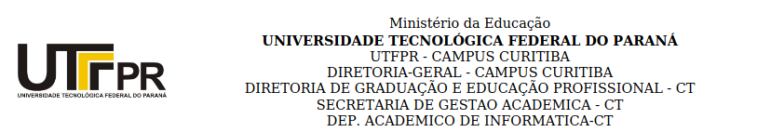
TERMO DE COMPROMISSO, DE CONFIDENCIALIDADE DE DADOS E ENVIO DO RELATÓRIO FINAL
Eu, Laudelino Cordeiro Bastos, pesquisador responsável pelo projeto de pesquisa intitulado Using Logs to support Programming Education comprometemo-nos a dar início a este estudo somente após apreciação e aprovação pelo Comitê de Ética em Pesquisa em Seres Humanos da Universidade Tecnológica Federal do Paraná e registro de aprovado na Plataforma Brasil.
Com relação à coleta de dados da pesquisa, nós pesquisadores, abaixo firmados, asseguramos que o caráter anônimo dos dados coletados nesta pesquisa será mantido e que suas identidades serão protegidas. Bem como as fichas clínicas, questionários, fichas de avaliação sensorial, e outros documentos não serão identificados pelo nome, mas por um código.
Nós pesquisadores, manteremos um registro de inclusão dos participantes de maneira sigilosa, contendo códigos, nomes e endereços para uso próprio. Os formulários: Termo de Consentimento Livre e Esclarecido, Termo de Assentimento Livre e Esclarecido e /ou Termo de Consentimento de Uso de Voz e Imagem, assinados pelos participantes serão mantidos pelo pesquisador em confidência estrita, juntos em um único arquivo.
Asseguramos que os participantes desta pesquisa receberão uma cópia do Termo de Consentimento Livre e Esclarecido; Termo de Assentimento Livre e Esclarecido; e/ou Termo de Consentimento de Uso de Voz e Imagem, que poderá ser solicitada de volta no caso deste não mais desejar participar da pesquisa.
Eu, como professor (a) orientador (a), declaro que este projeto de pesquisa, sob minha responsabilidade, será desenvolvido pelo aluno Gilmar Gomes do Nascimento do curso de Pós-Graduação em Computação Aplicada UTFPR-CT e os coorientadores Adolfo Gustavo Serra Seca Neto, Maria Claudia Figueiredo Pereira Emer.
Declaro, também, que li e entendi a Resolução 466/2012 (CNS) responsabilizando-me pelo andamento, realização e conclusão deste projeto e comprometendo-me a enviar ao CEP/UTFPR, relatório do projeto em tela quando da sua conclusão, ou a qualquer momento, se o estudo for interrompido.

Curitiba – PR , 3 de setembro de 2025

_______________________________
Laudelino Bastos Cordeiro

_____________________ _____________________ _______________________
Gilmar Gomes do Nascimento Maria Claudia Emer Adolfo Gustavo Serra Seca Neto

